Objetivo a desarrollar. OA

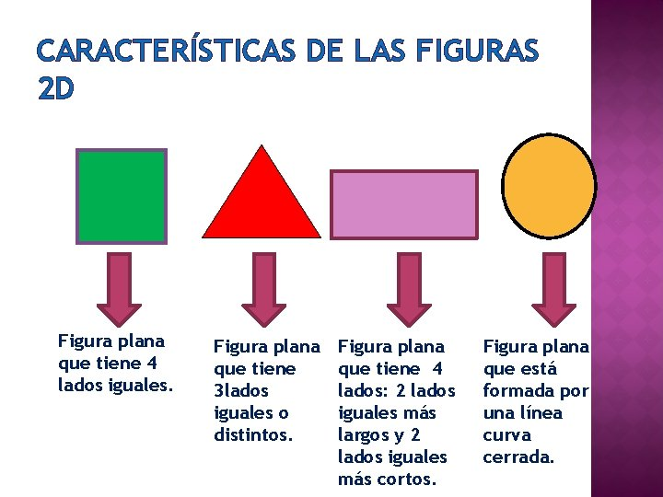

1. Colorea las figuras que son iguales al modelo.

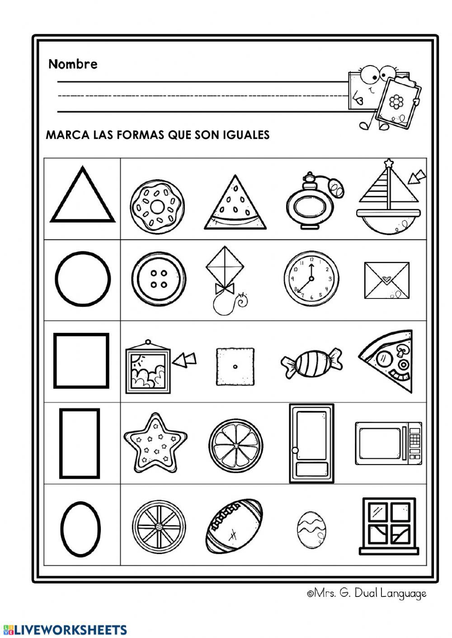

2. Escribe cuántas figuras hay que cada forma geométrica, luego colorea.

